אפיון מעבר של אתר כתיב מאלף לעלמה
מחבר: אלה ברומברג

תוכן עניינים
תאור 3
הנחות עבודה 3
תאור של טיפול בהרשאות 4
שדות NNL01, אשר משתנים כחלק ממעבר לעלמה 5
טיפול בלינק של marc 6
לינקים, אשר אמורים להישתנות בטבלת mapping 7
נושאים פתוחים 7
הצעות לטסטים 8
APPENDIX 8
אפיון של מעבר שדות ההרשאות 9

תאור
מסמך זה מרכז את השינויים שאמורים להתרחש בתהליכים עבור אתר כתיב, כתוצאה ממעבר מעלמה לאלף.

הנחות עבודה
- במקרה של אבות / בנים - כל בני משפחה הם כולם manuscript . במקרה של משפחה מעורבת - לנתק את הקשר בין בני משפחה.
- הנחה היא שלאבות ולבנים יש אותו סוג הרשאות. מקרה של סוג הרשאות שונה עבור אב ו בן / בנים יגרום להתנהגות בלתי צפויה. אחריות של קיטלוג לעדכן רשומות בצורה נכונה.
- במקרה של בעלים כפולים של אותו פריט – הרשאות ילקחו מבעלים הראשון.
- במקרה, שבו בbib חסר לינק לlicense (NNL04) - התנהגות של פריט יהיה כמו של הרשאות Staff only, כלומר אובייקט דיגיטלי לא יוצג באתר.
- הנחה היא שלכל bib תמיד יהיה לפחות בעלים אחד עם לינק רלוונטי למוסדות (NNL13). אחריות של קיטלוג לעדכן רשומות בצורה נכונה.

תאור של טיפול בהרשאות
בשלב זה טיפול בהרשאות יתבצע כמו בעבר. מצורפת לוגיקה של איכלוס שדות הרשאות. מכוון שבשלב הבא יהיה מעבר של שדות ההרשאות לשדות אחרים, בשלב זה פיתוח יתעלם מטיפול בשדה 542. בבקשה לשים לב שpreparation של pnx creator מאכלס שדות הרשאות רק במקרה שלפריט זה יש עותק דיגיטליה בספריה הלאומית והוא פתוח לצפיה. זה נקבע על ידי 907$a = 'Y'.
בשאר המקרים אין בכלל צורך להיכנס ללוגיקה של הרשאות. מצורפת לוגיקה של איכלוס שדות הרשאות.
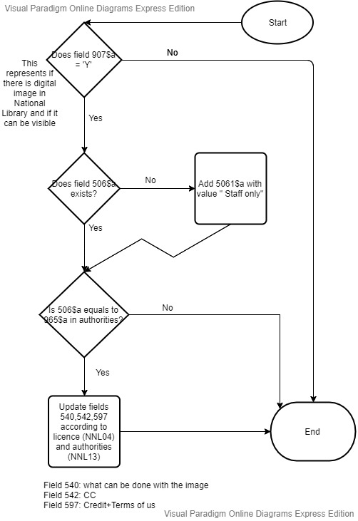

שדות NNL01, אשר משתנים כחלק ממעבר לעלמה
כחלק ממעבר מאלף לעלמה, חלק מהשדות משתנים.

שדה באלף | שדה בעלמה | פרימו
5391 | למחוק | display_lds66, search_lsr37
539 | למחוק | search_lsr04, search_lsr22
956 | למחוק | display_lds04, search_lsr04, search_lsr22
BAS | 906 | facet_lfc28, facet_lfc29, search_lsr02
LKR  PLK | מצורף הסבר של הבדלים בין אלף לעלמה  מצורפת שאילתא רלוונטית למציאת דאטה שצריך לשנות. | facet_lfc14, search_lsr14  שני שדות אלו תמיד מתאכלסים עם ערך 'n'  האם באג?  display_lds35
ROS | 907  כל תת שדות עברו לאותם תת שדות.  תת שדה b מכיל את ערך של אלף (גם בעלמה). לא ברור מה השפעה של זה בעלמה | display_lds33, display_lds35, display_lds20, links_linktorsrc, display_title, facet_lfc07, display_lds41, links_thumbnail, display_lds18, sort_lso13, display_lds42
כל שדות 535 |  | search_ addata_auinitm  additionaldata_lad10  display_creationdate  display_creator  display_format  display_lds02  display_lds04  display_lds05  display_lds06  display_lds09  display_lds12  display_lds16  display_lds22  display_lds34  display_lds66  display_lds67  display_lds68  display_lds69  display_lds73  display_title  facet_collection  facet_lfc02  facet_lfc10  facet_lfc11  facet_lfc13  facet_lfc20  facet_lfc21  search_lsr04  search_lsr09  search_lsr22  search_lsr37
כל שדות העשרה 600 - 751  $9 | $L  בנוסף שדות אלו מתרבים, לפי מספר הופעות בNNL10.  לרשומה הראשית תמיד יהיה שדה  $8PreferredLanguageHeading  יש צורך עבור שדות אלו להוסיף ערך לmapping.mapping_subfield_must  להיות  8,PreferredLanguageHeading | addata_oa  additionaldata_lad09  additionaldata_lad20  additionaldata_lad21  additionaldata_lad22  additionaldata_lad23  additionaldata_lad24  display_contributor  display_lds03  display_lds10  display_lds11  display_lds13  display_lds27  display_lds30  display_lds31  display_uniformtitle  facet_lfc03  facet_lfc05  facet_lfc06  facet_lfc08  facet_lfc19  facet_topic  search_creatorcontrib  search_lsr05  search_lsr10  search_lsr23  search_subject  search_title
655 4 | 655 7 | facet_lfc05  facet_lfc19  search_lsr05
035  מספר מערכת של אלף | יש צורך להוסיף lsr חדש ולעשות את אותם מניפולציות של הוספה והורדה של אפסים כמו שהיה קודם. | search_lsr30

טיפול בלינק של marc
לצורך פתיחת לינק של שדה ה-marc יש צורך לקבל מספליטר שדה מערכת של פרימו של מרחב. שדה זה ישמר בטבלת BIB ויצורף ללינק של MARC, כך שהלינק יווצר בצורה הבאה, כאשר בתכלת מסומן מספר מBIB:
https://merhav.nli.org.il/primo-explore/sourceRecord?vid=NLI&docId=NNL_ALEPH11302548740005171
בpnx creator יהיה צורך לשנות את רשומות איפה ש mapping_free_text like '%MARC%' .
יש צורך לשנות את הלינק ולצרף ערך ל מספר מbib, ולא ערך של 001

לינקים, אשר אמורים להישתנות בטבלת mapping
Mapping_id | אלף | עלמה
2801 | 1033:$$DALEPH Catalogue record$$Uhttp://aleph.nli.org.il/F/?func=direct&amp=&amp=&local_base=NNL01&doc_number= | 1033:$$DALMA Catalogue record$$Uhttps://beta.nli.org.il/en/manuscripts/NNL_ALEPH
2800 | 1037:$$Dרשומת הקטלוג באלף$$Uhttp://aleph.nli.org.il/F/?func=direct&amp=&amp=&local_base=NNL01&doc_number= | 1037:$$Dרשומת הקטלוג בעלמה$$Uhttps://beta.nli.org.il/he/manuscripts/NNL_ALEPH
2796 | 1037:$$Dמהדורה מודפסת של כתב היד$$Uhttps://primo.nli.org.il/primo_library/libweb/action/dlDisplay.do?vid=NLI&docId=NNL_ALEPH | 1037:$$Dמהדורה מודפסת של כתב היד$$Uhttps://merhav.nli.org.il/primo-explore/search?tab=default_tab&search_scope=Local&vid=NLI&lang=iw_IL&query=lsr03,exact,
2797 | 1033:$$DA printed edition of this manuscript$$Uhttps://primo.nli.org.il/primo_library/libweb/action/dlDisplay.do?vid=NLI&docId=NNL_ALEPH | 1033:$$DA printed edition of this manuscript$$Uhttps://merhav.nli.org.il/primo-explore/search?tab=default_tab&search_scope=Local&vid=NLI&lang=iw_IL&query=lsr03,exact,

נושאים פתוחים
- שדה ROS b מכיל מספר מערכת של אלף. באותה צורה זה עבר לעלמה – גם בעלמה זה מכיל מספר מערכת של אלף. לא ברור איפה משתמשים בזה.
- יהיה צורך להוסיף חיפוש בכתיב לפי מספר מערכת של אלף.
- לשים לב שלפעמים ID הוא CMS(מס' מערכת של אלף) ולפעמים MMS(מספר מערכת עלמה): עבור שדות משוכפלים, בפונקצית ENRICH ובאחרות יש למצוא דרך לחתוך את המספר

הצעות לטסטים
עבור כל שדה שמשתנה – לחפש דוגמא באלף, לבדוק את הפרימו באלף ולהשוות מול פרימו אחרי עלמה. בנוסף לראות באתר כתיב את הרשומה כאשר פרימו התאכלס מאלף מול כאשר התאכלס מעלמה. פעולה זו דרושה כדי לתפוס מקרים שבהם פוספס שינוי של מספר מערכת מאלף לעלמה.

APPENDIX

- שינויים, אשר כבר ראיתי שיהיה צורך לעשות בפייטון:
לשנות קוד של פייטון transform_data.py : transform_action_ktiv_ros_field_sorting, transform_action_get_others_record_tag
להחליף את הערכים לפי הטבלה למעלה. בנוסף להחליף אורך של מספר הרשומה מ-9 לאורך שצריך להיות. עדיף לשנות קוד שלא יהיה hard coded

- שאילתות שמושיות

זיהוי של כל השדות שקשורים לכתיב ופרימו שלהם
זיהוי של שדות שמכילים ROS,LKR, PLK
שאילתות שהרצתי לעידכון כמה מהשדות
שאילתא שהרצתי בשביל למחוק regex , אשר מחפש ברשומה מקורית תת מחרוזת עם NNL10, NNL13.
בשביל לשחזר – צריך להריץ את השאילתא בpnx_aladdin ולכתוב select במקום delete

אפיון של מעבר שדות ההרשאות
יעשה בגרסא 2 אחרי השינויים הנ"ל
לכחלק ממעבר גורף של שדות ההרשאות לשדות אחרים בכל הפריטים בספריה, ישנה גם השפעה של פריטים של כתיב. מצורפת טבלה של מעבר שדות ההרשאות.
השינוי משפיע על backend pnx creator בחלק של preparation ובעידכון של שדות בטבלה field_source.
נא לשים לב שערכים של שדה 540 מועתקים ללא נקודה "." צריך לקחת את זה בחשבון גם באיכלוס של שדות אלו - להוריד נקודה. וגם אם יש לוגיקה ששם חשוב הכרך המדוייק – לטפל בכך, שלא תהיה נקודה.
שדה ישן | שדה חדש
506$a | 903$a
506$0 | 903$b
במקרה שמאוכלס עם ערכים, הקשורים ל-CC בלבד! 542$l  אם שדה זה מאוכלסים עם ערכים שלא קשורים ל-CC (התאכלס ע"י צוות של הרשאות) – שדה זה לא רלוונטי לכתיב, וערך שלו יעבור לשדה 952$a, וכתיב לא ישתמש בו. | 939$a
540$a Download of digital file permitted. | 939$b
540$a Digital file may be shared as link. | 939$c
540$a Digital file may be embedded in websites. | 939$d
540$a Digital file may be adapted for secondary usage. | 939$e
540$a Contents of manuscript may be published as text. | 939$f
540$a Images of manuscript may be published. | 939$g
540$a Commercial use permitted.  540$a Commercial use not permitted. | 939$h
540$a Digital file may be open to API access. | 939$i
542$u | 939$u
540$a Printing of digital file permitted. | אין צורך בערך זה. שדה ימחק ויש צורך למחוק את כל הטיפולים בערך זה.

שינוי נוסף: למחוק מטבלאות איכלוס של display_lds23 על-ידי שדה 542. (mapping_id=1382)
שדה 597 לא עובר לשדה אחר.
שדה 506 משתכפל לשדה 903. לכן, אם אנחנו בקוד מאכלסים שדה 506 , נצטרך גם לאכלס שדה 903. בשאר המקרים, הטיפול הוא רק מול שדה 506.
506$a | 903$a
506$0 | 903$b

שאילתא למציאת שדות שאמורים להישתנות בעקבות מעבר ההרשאות:
WITH parent_son as
(
select distinct son.field_source_id, son.field_source_name, son.field_source_parent_id ,
father.field_source_id f_source_id, father.field_source_name f_source_name, father.field_source_parent_id f_source_parent_id from field_source son, field_source father
where son.field_source_parent_id = father.field_source_id
)
select * from (
select DISTINCT FLD.field_source_id, field_source_name, PNX_CREATOR_PROJECT_ID,
case
when field_source_parent_id is null then '-1'
else (select (f_source_name) from parent_son where f_source_id = field_source_parent_id
and parent_son.field_source_id =FLD.field_source_id ) end as field_parent_name , MP.mapping_field_destination_name, mp.mapping_subfield_must,mp.mapping_free_text, mp.mapping_condition_exp,tta.task_order, ta.transform_action_code, ta.transform_action_name
from field_source FLD, MAPPING MP, task_transform_action tta,transform_action ta
where
FLD.field_source_id = MP.field_source_id
AND PNX_CREATOR_PROJECT_ID in (1,2,3,4,5,6,7,12,13,14,15,16)
and mp.mapping_id = tta.mapping_id
and tta.transform_action_id = ta.transform_action_id) tbl
where
field_source_name like '540%' or field_parent_name like '540%' or mapping_free_text like '%540%' or mapping_condition_exp like '%540%' or mapping_subfield_must like '%540%'
or field_source_name like '542%' or field_parent_name like '542%'or mapping_free_text like '%542%' or mapping_condition_exp like '%542%' or mapping_subfield_must like '%542%'

אפיון של תהליך דלתא – שליפת רשומות שהשתנו בלבד.
תהליך דלתא יהיה אחראי על עיבוד רשומות שהשתנו בלבד.
פה מתואר תהליך כולו.
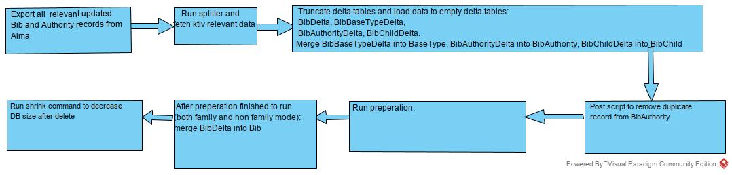
שינוים יעשו בתהליכים הבאים:
- DB
- Load
- Preparation
תאור שינויים:
- DB:
  - Create table BibDelta as Bib. Add index on BibMmsId
  - Create table BibChildDelta as BibChild
  - Create table BibBaseTypeDelta as BibBaseType
  - Create table BibAuthorityDelta as BibAuthority
  - Table Bib: Add index on BibMmsId
  - Create below view which is merge of BibDelta with family:
  - Add new table of run status.
  - Update view getAllKtivBibs to use BibDeltaAndFamily instead of Bib
  - Update view getAllFamilyKtivBibs to use BibDeltaAndFamily instead of Bib
  - Update view getAllNotFamilyKtivBibs to use BibDeltaAndFamily instead of Bib
- Load process:
  - change load of Bib, BibChild, BibBaseType and BibAuthority
to BibDelta , BibChildDelta , BibBaseTypeDelta and BibAuthorityDelta.
  - Add postscripts to delete duplicate data from BibAuthorityDelta.
  - Update load process: Before start of load of files: check that last status is completed successfully. Only than truncate delta tables: Truncate BibDelta, BibChildDelta, BibBaseTypeDelta, BibAuthorityDelta
  - Update load process: when load process finishes, it should merge BibChildDelta, BibBaseTypeDelta and BibAuthorityDelta into original tables.
Attached is exact process of such merge:
- Preparation process:
  - Check in code if there is direct call to Bib table. if yes - it shoud be changed to call BibDeltaAndFamily (by mode)
  - When both preperation modes finish to run, merge BibDelta into Bib table. Attaching such merge:
- Run shrink command - details will be added in future – once a week, once a month?

